HKD 2,438起
3日2夜台北初夏小鎮優遊
3 Days 2 Nights Taipei Summer Easy Package
01/08/2012 – 30/09/2012

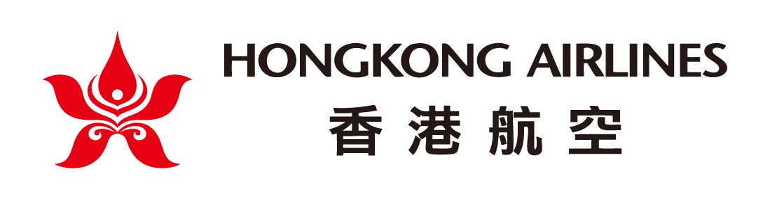


Hotel Name  酒店名稱 | Hotel Stay  酒店住宿 | Adult 成人 |  |  | Child 小童
Hotel Name  酒店名稱 | Hotel Stay  酒店住宿 | Twin  雙人房 | Single  單人房 | Ex.Bed  加床 | Twin  雙人房 | Ex.Bed  加床 | No Bed  不佔床
Novotel Taipei Taoyuan  International Airport (4*)  台北諾富特桃園機場飯店  www.novoteltaipeiairport.com/tw  +  Amba Hotel Taipei (Ximen Ding)  台北西門町意舍大飯店(4*)  www.ambahotel.com | 01 Aug – 30 Sep | 2438 | 3488 | N/A | 2188 | N/A | 1138
 | 01 Aug – 30 Sep | - Fri & Sat Hotel Surcharge 星期五及六酒店附加費: $90 per room per night 每房每晚  - 28-30 Sep Hotel Surcharge 酒店附加費: $230 per room per night 每房每晚
 | 01 Aug – 30 Sep | Extension Night with Breakfast包早餐延長住宿
 | 01 Aug – 30 Sep | Novotel Taipei Taoyuan International Airport (4*)  台北諾富特桃園機場飯店 |  |  | Amba Hotel Taipei (Ximen Ding)  台北西門町意舍大飯店(4*)
 | 01 Aug – 30 Sep | 1090 | 1040 | N/A | 810 | 810 | N/A
- Fri & Sat Hotel Surcharge 星期五及六酒店附加費: $90 per room per night 每房每晚
- 28-30 Sep Hotel Surcharge 酒店附加費: $230 per room per night 每房每晚
Package Inclusion套票包括:
- 1 night accommodation with breakfast of Novotel Taipei Taoyuan International Airport 台北諾富特桃園機場飯店住宿乙晚
- 1 night accommodation with breakfast of Amba Hotel Taipei (Ximen Ding)台北西門町意舍大飯店住宿乙晚
- Seafood Buffet at The Square for 2 pax品坊The Square國際美食節海鮮百匯自助餐兩客
- Cihu& Flower viewing Bus/ Bike one day tour (Taoyuan government organized) 2pax
夏遊花海、遊總統鎮『台灣好行』巴士／自行車一日券兩套(桃園縣政府台灣好行慈湖線)
- Weekend Shuttle Bus (From Hotel to Chunglitrain station)飯店於周末假日提供至中壢火車站接駁服務
- TeaSmile sponsored Cold Tea Bag -2 pax/ per package茶笑怡獨家贊助冷泡茶(前100組專案房客)
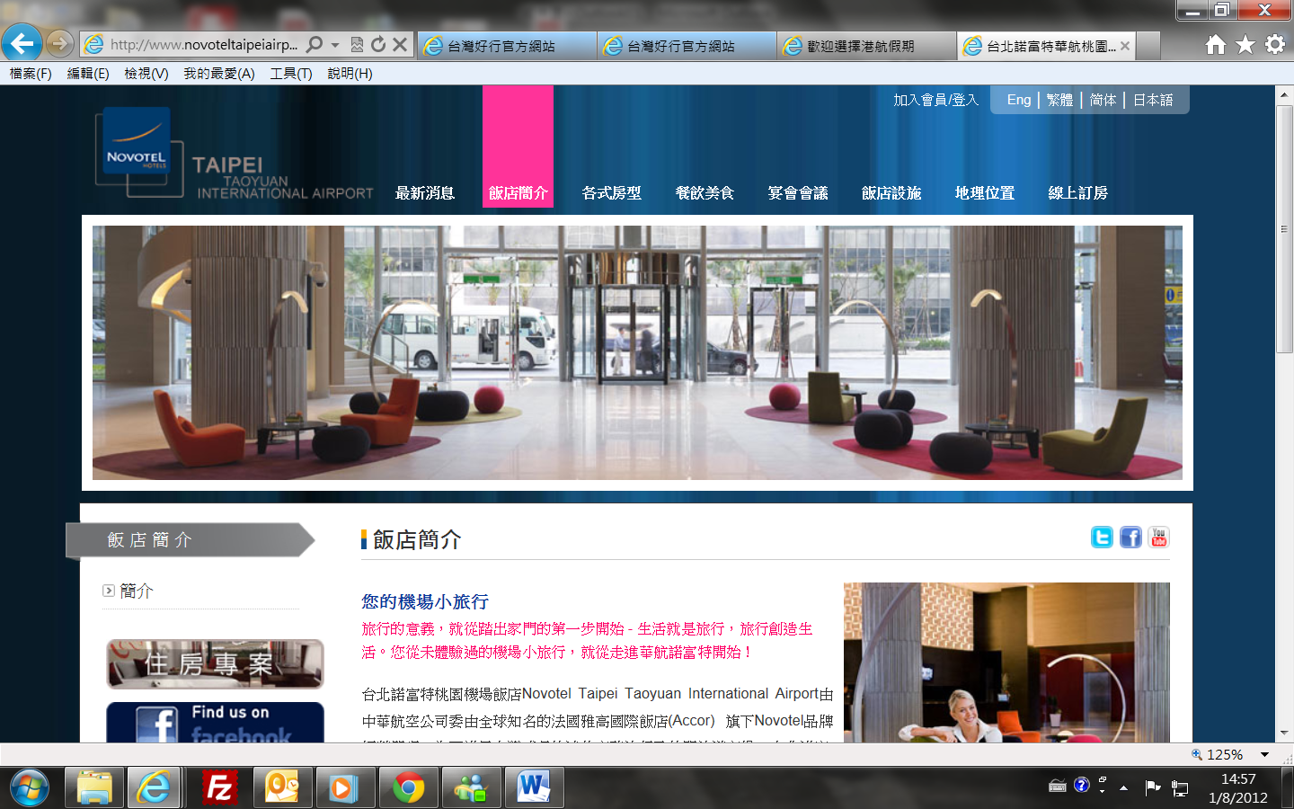
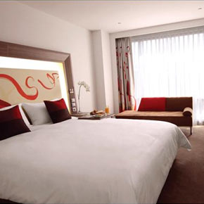
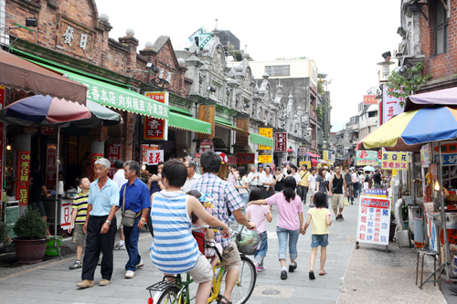
酒店介紹:
台北諾富特桃園機場飯店
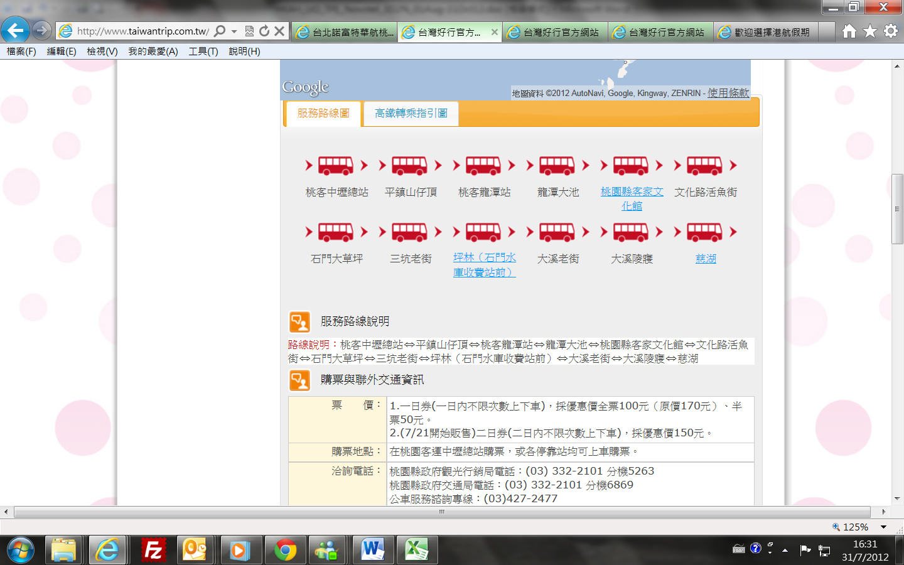
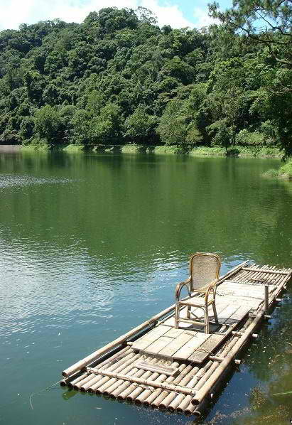
建議行程: http://www.taiwantrip.com.tw/Playtour/Detail/?id=3
慈湖線行車路線圖:
台北諾富特選擇最佳進駐位置 - 全台最繁忙的桃園國際機場旁，距離首善之都－台北僅有40公里，飯店提供免費接駁車往返機場、桃園市中心、桃園高鐵站、火車站、大園工業區、觀音工業區、中壢工業區、蘆竹地區及美麗華高爾夫渡假村，提供長途飛行的您方便休閒的休旅環境。台北諾富特華航桃園機場飯店擁有360間客房，間間皆有寬闊的視野與極佳的採光，其中還有1間無障礙客房，提供殘障人士貼心的設計；諾富特更秉持Family Spirit家庭精神，首創兩位16歲以下兒童與父母或祖父母同住，可享免費住宿的優惠，貼心的服務讓家庭旅行更緊密。客房內設施也結合科技與人性化，讓每一處空間發揮最大效益，包含創新的「魔術玻璃」淋浴間與雨舞式蓮蓬頭、大型液晶電視、無線上網、迷你吧台、舒適沙發、大型辦公桌、全日照隔絕式窗簾與24小時客房送餐服務等。
推介景點:
大溪老街是大溪最富盛名的景點之一熱鬧的大溪老街主要位於和平街上，街上多為日治時代的大正年間建築，除了可以逛街、吃小吃與家人朋友同樂外，傳統懷舊建築外觀保持得十分完整。裝潢融合巴洛克與閩南傳統裝飾圖案，居民以牌樓立面裝飾石材，有些街屋的加工材料以紅磚為主體搭配；前者有希臘山頭、羅馬柱子，後者則可見魚、扁蝠等祈求吉慶的圖案，凸顯老街巴洛克式牌樓立面上頭華麗精采的裝飾圖案，旅客可停下腳步觀察欣賞。
走在大溪老街中，仿如走進了時光隧道，特別有種時空轉換的感動。街道上最負盛名的，有傳統滋味的「三角湯圓」、當地人最愛的早餐麵店「達摩麵店」，伴手禮則有傳統製作的「萬里香豆干」、網路爆紅的「AMY起司乳酪」，以及有60年歷史的「永珍香」等小吃甜點，一邊遊逛歷史悠久的家具行、木雕行、中藥行一邊享用特色美味，感受大溪濃濃的復古風情。 此外，大溪老街附近的知名景點眾多，可從普濟堂行經大溪公園，漫步百年碼頭石板古道、武德殿等，為美好的小鎮之旅留下更豐富的回憶。

Package Inclusion: | 套票包括:
- Roundtrip economy class Ticket Hong Kong and Taipei by Hong Kong Express  - 2 nights accommodation with breakfast (Except Specific”x” Hotels)  - Travel Insurance (Coverage of personal accident up to HK$100,000)  - 0.15% TIC Levy | - 香港快運來回香港及台北客位機票乙張  - 2晚酒店住宿包早餐(“x” 指定酒店除外)  - 旅遊保險(人身意外最高賠償HK$100,000)  - 0.15%旅遊業議會印花稅
Terms & Conditions: | 條款及細則:
- Minimum 2 Adults travel together on the same flight throughout the journey  - Booking must be reserved under the SAME record locator (PNR) for all passengers.  - Child no bed price does not include breakfast  - Child aged under 2 not include insurance.  - Hotel stay must be completed on or before 30 Sep 2012.  - Flights and room confirmation are subject to availability.  - Package is non-endorsable, non-reroutable and non-refundable.  - Prices quoted are on per person basis and subject to change without prior notice.  - Package Prices inclusive of Hong Kong airport security charge (“Q” charge).  - Departure taxes, airlines insurance surcharge, airlines fuel surcharge and travel agent service fee are not included.  - Reservation must be made at least 3 working days prior to departure.  - For reservation made within 7 working days prior to departure, a non-refundable full payment is required.  - Package are based on Electronic Ticket (E-ticket) only. | - 旅程必須至少兩位成人同時出發及回程.  - 所有同行客人必須於同一PNR內訂位.  - 小童不佔床價格不包括早餐  - 2歲以下小童不包保險.  - 酒店住宿必須於2012年9月30日或之前完成。  - 所有預訂須視乎酒店及機位情況方能確定。  - 旅遊套餐在任何情況下都不能更改，轉讓或退還款項。  - 費用均以每人計算，費用如有調整，恕不另行通知。  - 費用已包括香港機場保安稅。  - 費用不包括各地機場離境稅，保險附加費，燃油附加費及旅行社服務費。所有訂位手續須於出發前不少於三個工作天內辦理。  - 凡於出發前7個工作天內辦理預訂手續，須繳付所有款項。  已付之費用概不退還。  - 旅遊套餐只適用於電子機票。

per person in HK$ / 每位收費以港幣計算
Departure Dates 出發日期 | Booking Class訂位編號 |  | Flight Restriction航班限制 |  | Ticket Validity機票有效期 | Adult成人 | Child小童
26 Aug 12 – 27 Sep 12 | S (GV2) |  | Any Flight |  | 2 – 7 Days | None
01 Aug 12 – 30 Sep 12 | N (GV2) |  |  |  | 2 – 7 Days | 270 | 210
01 Aug 12 – 30 Sep 12 | M (GV2) |  |  |  | 2 – 7 Days | 590 | 450
01 Aug 12 – 30 Sep 12 | K (GV2) |  |  |  | 2 – 7 Days | 800 | 600
01 Aug 12 – 27 Sep 12 | M (GV1) |  | Any Flight |  | 2 – 30 Days | 480 | 360
01 Aug 12 – 30 Sep 12 | L (GV1) |  |  |  | 2 – 30 Days | 800 | 600

